第五届中国东南地区数学奥林匹克
第一天
(2008年7月27日 上午8：00－12：00) 福建 龙岩
- 已知集合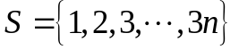，n是正整数，T是S的子集，满足：对任意的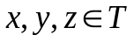 (其中x、y、z可以相同) 都有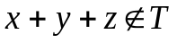，求所有这种集合T的元素个数的最大值。

- 设数列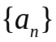满足：。试求通项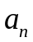的表达式。

- 在△ABC中，BC>AB，BD平分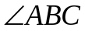交AC于D，如图，CP垂直BD，垂足为P，AQ垂直BP，Q为垂足。M是AC中点，E是BC中点。若△PQM的外接圆O与AC的另一个交点为H，求证: O、H、E、M四点共圆。
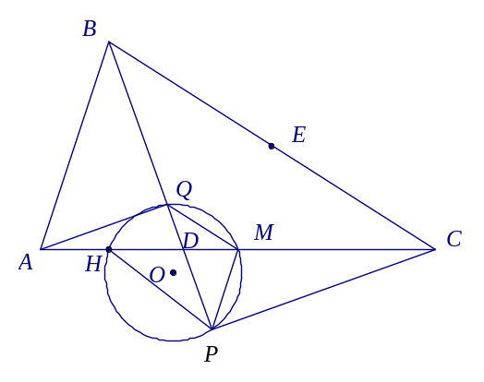

- 设正整数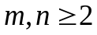，对于任一个n元整数集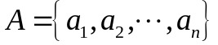，取每一对不同的数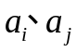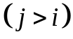，作差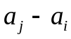，把这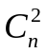个差按从小到大顺序排成一个数列，称这个数列为集合A的“衍生数列”，记为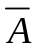。衍生数列中能被m整除的数的个数记为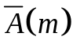。证明：对于任一正整数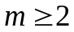，n元整数集及集合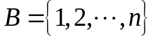所对应的“衍生数列”及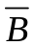，满足不等式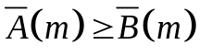．

第二天
(2008年7月28日上午8：00－12：00) 福建 龙岩
- 求出最大的正实数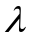，使得对于满足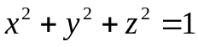的任何实数x、y、z成立不等式：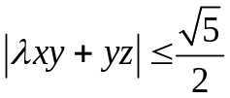。

- 如图，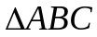的内切圆I分别切BC、AC于点M、N，点E、F分别为边AB、AC的中点，D是直线EF与BI的交点。证明：M、N、D三点共线。

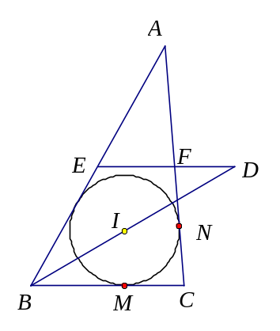

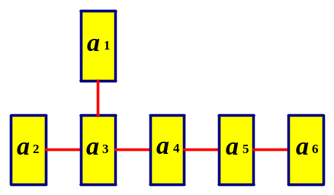
- 杰克(Jack)船长与他的海盗们掠夺到6个珍宝箱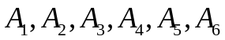，其中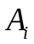内有金币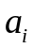枚，i=1、2、3、4、5、6，诸互不相等。海盗们设计了一种箱子的布局图(如图)，并推派一人和船长轮流拿珍宝箱。每次可任意拿走不和两个或两个以上的箱子相连的整个箱子。如果船长最后所取得的金币不少于海盗们所取得的金币，那幺船长获胜。问：若船长先拿，他是否有适当的取法保证获胜？

- 设n为正整数，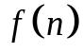表示满足以下条件的n位数(称为波形数)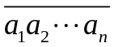的个数： (i) 每一位数码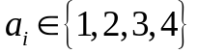，且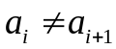，i=1、2、…；
(ii) 当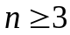时，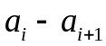与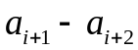的符号相反，i=1、2、…。
(1) 试求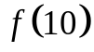的值；
(2) 确定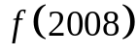被13除得的余数。

答案
1.已知集合，n是正整数，T是S的子集，满足：对任意的 (其中x、y、z可以相同) 都有，求所有这种集合T的元素个数的最大值。

若取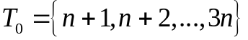，此时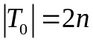，且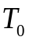中任三数之和大于3n，即不在中；故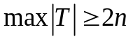，另一方面，作三元子集列
则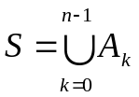，对于S的任一个2n+1元子集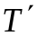，必包含有某个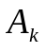。若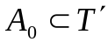，则其中有元素3n=n+n+n；若某个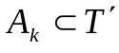，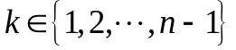，则其中有元素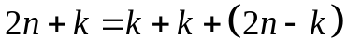，于是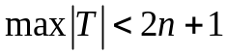，因此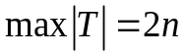。

2.设数列满足：。试求通项的表达式。

将所给递推关系的两边同时除以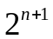，得
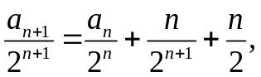
即
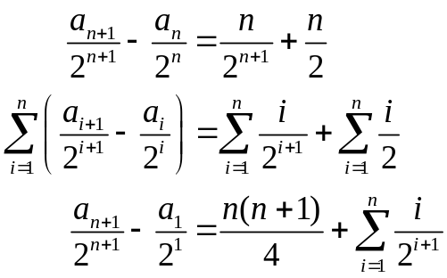
即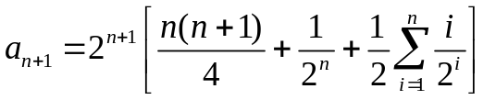。令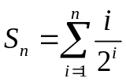，则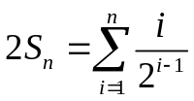，可得
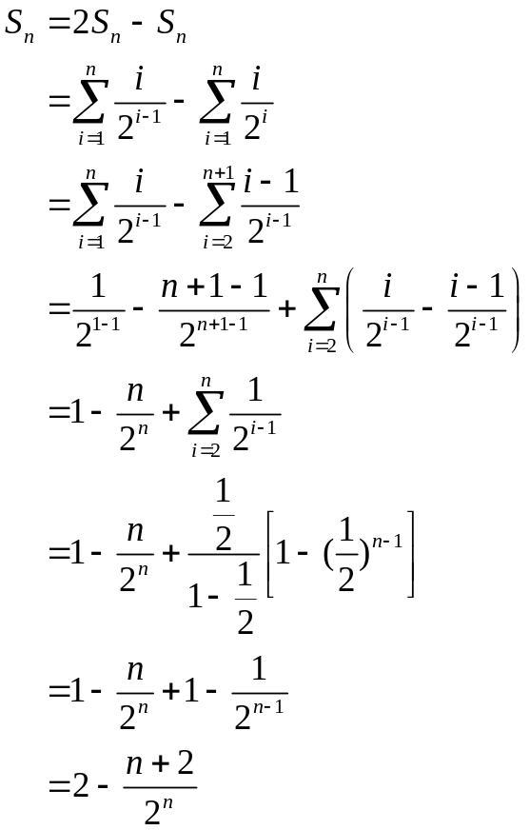
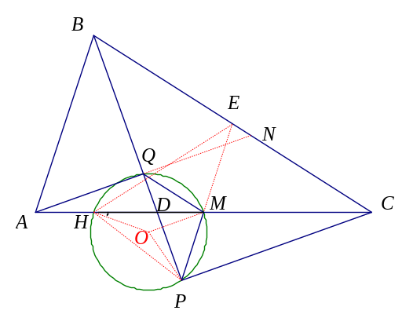
故 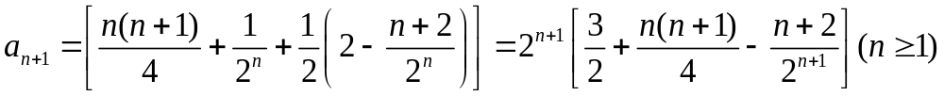，从而 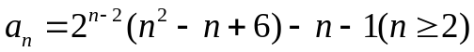。

3.在△ABC中，BC>AB，BD平分交AC于D，如图，CP垂直BD，垂足为P，AQ垂直BP，Q为垂足。M是AC中点，E是BC中点。若△PQM的外接圆O与AC的另一个交点为H，求证: O、H、E、M四点共圆。

作AQ延长线交BC于N，则Q为AN中点，又M为AC中点，故QM//BC。所以
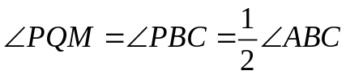。
同理，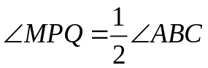。
所以 QM= PM。
又因为Q、H、P、M共圆，所以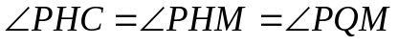，故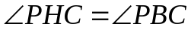。
所以P、H、B、C四点共圆，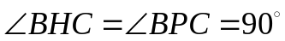，故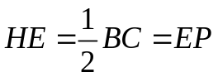。
结合OH=OM，知OE为HP中垂线，易知，所以O、H、E、M四点共圆。

4.设正整数，对于任一个n元整数集，取每一对不同的数，作差，把这个差按从小到大顺序排成一个数列，称这个数列为集合A的“衍生数列”，记为。衍生数列中能被m整除的数的个数记为。证明：对于任一正整数，n元整数集及集合所对应的“衍生数列”及，满足不等式．

对于给定的正整数，若整数x被m除得的余数为i，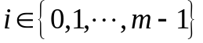，则称x属于模m的剩余类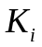.
设A的元素中属于的数有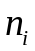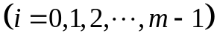个，而集合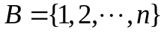的元素中属于的数有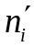个，则
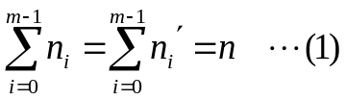
易知，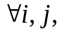 与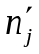至多相差1，且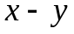是m的倍数当且仅当两数x、y属于模m的同一个剩余类. 对于剩余类中的任一对数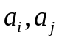，有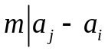，故属于中个数，共作成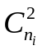个m的倍数，考虑所有的i，则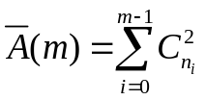；类似得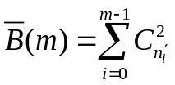。
为证本题，只要证 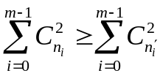，化简后，即要证
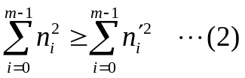
据(1)易知，若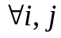，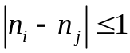，则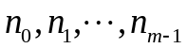与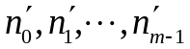就是同一组数(至多只有顺序不同)，这时(2)式将取得等号。
若存在i、j，使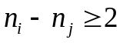，这时将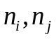两数调整为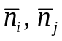，其中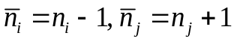，其他元素不变，则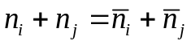，由于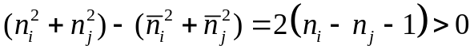，故调整后(2)式左边的和值将减少，因此(2)式取得最小值当且仅当与为同一组数(至多只有顺序不同)，即(2)成立，因此结论得证。

5.求出最大的正实数，使得对于满足的任何实数x、y、z成立不等式：。

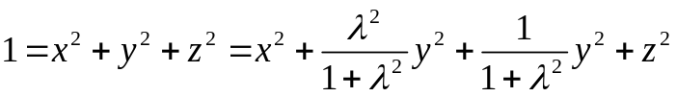
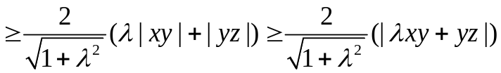。
且当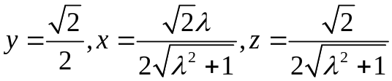时，上述两个等号可同取到，则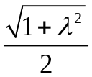是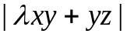的最大值．令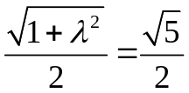，则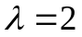。

6.如图，的内切圆I分别切BC、AC于点M、N，点E、F分别为边AB、AC的中点，D是直线EF与BI的交点。证明：M、N、D三点共线。

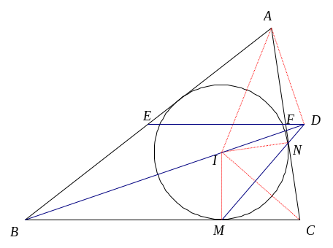
连接AD，则易知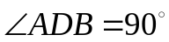。连接AI、DM，DM与AC交于点G。因为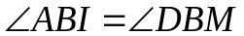，所以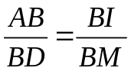，故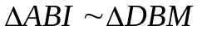，从而
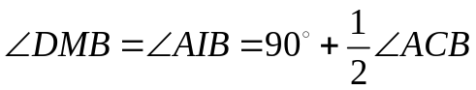
连接IG、IC、IM，则
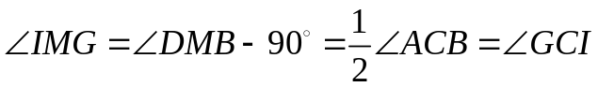
所以I、M、C、G四点共圆，从而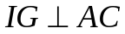，因此G与N重合，即M、N、D三点共线。

7.杰克(Jack)船长与他的海盗们掠夺到6个珍宝箱，其中内有金币枚，i=1、2、3、4、5、6，诸互不相等。海盗们设计了一种箱子的布局图(如图)，并推派一人和船长轮流拿珍宝箱。每次可任意拿走不和两个或两个以上的箱子相连的整个箱子。如果船长最后所取得的金币不少于海盗们所取得的金币，那幺船长获胜。问：若船长先拿，他是否有适当的取法保证获胜？

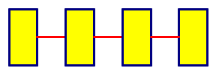
当箱子数为2时，船长有必胜之策略。
【引理1】当箱子数为4时，船长有必胜之策略。
当箱子数为4时，共有两种不同的链结在一起的方式．
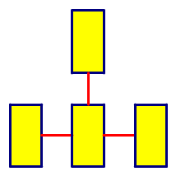

第一种情况 第二种情况
第一种情况时
在开始的第一轮船长有在外部的三个箱子可挑选，船长当然挑选这三个箱子中最多金币的箱子，海盗只能拿剩下来的两个箱子之一，无法取得中央的箱子.经过第一轮后，船长拿到的金币不少于海盗，此时剩下两个箱子，船长可以拿金币较多的箱子，因此船长必胜。
第二种情况时：
将4个箱子黑白相间涂色，如下图所示：
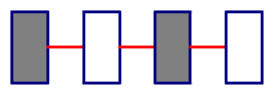

若在两个涂黑色箱子内金币的数量总和不少于两个涂白色箱子内金币的数量总和，则开始时船长取所能拿到的黑色箱子，迫使海盗接下来只能取白色箱子，当海盗拿完后又露出一个黑色箱子让船长拿，从而船长可拿光所有黑色箱子而获胜．否则船长可以拿光所有白色箱子而获胜．
回到原题。
假设a₆内金币的数量不少于a₅，则船长先取能拿到的箱子中最多金币的一个箱子，海盗拿后，还剩四个箱子.问题转化为四个箱子的情形。
假设a₅内金币的数量多于a₆，且不妨假设a₁内金币的数量比a₂多，则船长将a₁, a₃与a₅涂白色，其他的箱子涂黑色，如下图所示．
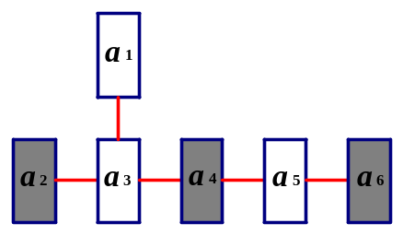

现在检验涂白色箱子内金币的数量总和是否不少于涂黑色箱子内金币的数量总和.若是，则船长能拿光所有白色箱子藉由涂色法而获胜.若否，则船长先拿a₆，接下来：
- 若海盗拿a₁，则船长再依次拿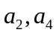而获胜。
- 若海盗拿a₂，已知a₁内金币的数量比a₂多，则船长接着拿a₁.虽然船长不能拿光所有黑色箱子，但因为a₁内金币的数量比a₂多，二者替换之后船长一点都不吃亏，最终仍然可获胜．
- 若海盗拿a₅，则船长接着拿a₄，接着：
(i) 若海盗拿a₁，则船长拿而获胜．
(ii) 若海盗拿a₂，已知a₁内金币的数量比a₂多，则船长接着拿a₁，可获胜。
故不论原先箱子内的金币数为多少，船长均有恰当的取法保证获胜．

8.设n为正整数，表示满足以下条件的n位数(称为波形数)的个数： (i) 每一位数码，且，i=1、2、…；
(ii) 当时，与的符号相反，i=1、2、…。
(1) 试求的值；
(2) 确定被13除得的余数。

当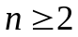时，称满足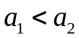的n位波形数为A类数，其个数为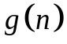；而满足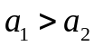的n位波形数为B类数，据对称性，当时，其个数也是；于是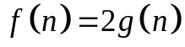。
今求：用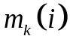表示末位为i的k位A类波形数的个数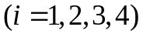,则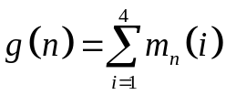。
由于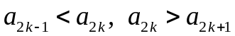，则
(i) 当k为偶数时，，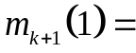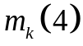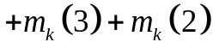；
(ii) 当k为奇数时，，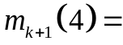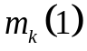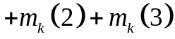；
易知, 则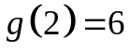。
由此，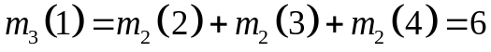，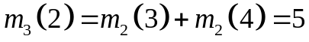，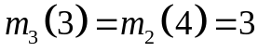，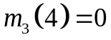，所以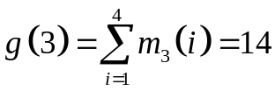；
又由，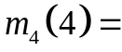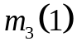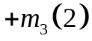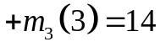，所以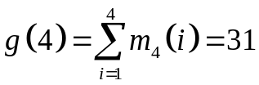。
类似可求得，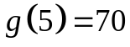，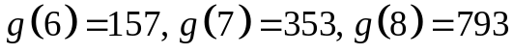，….
一般地，当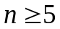时，
今证(1)如下：
对n归纳，n=5、6、7、8皆已验证，设(1)直至n皆成立，考虑n+1情况。
当n为偶数，据(i)、(ii)，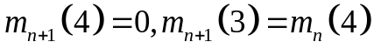，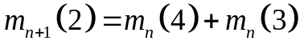，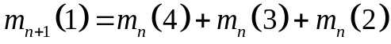，而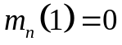，则
因为 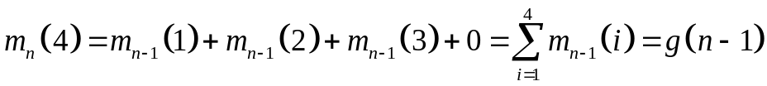，
；
这时有。
当n为奇数，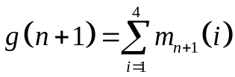，而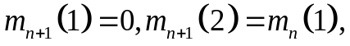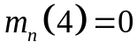，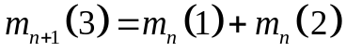，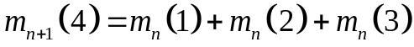, 则
因为 ，
，
这时也有。
故(1)式对于n+1也成立，从而由归纳法得，对所有，(1)式皆成立。
据(1)得 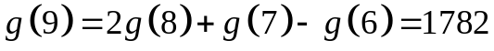，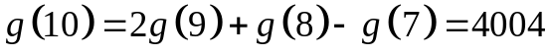，
所以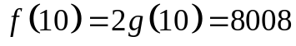。
今考虑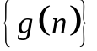的模数列：
利用(1)式易算出，当n=2、3、4、…、14、15、16、17、…时，被13除得的余数分别是：
6、1、5、5、1、2、0、1、0、1、1、3、6、1、5、5、…
因此当时，数列被13除得的余数所构成的数列是一个周期数列，其最小周期长度为12．而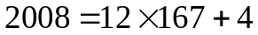，所以
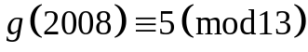，
因此，

